申请律师执业人员在线培训操作指引

一、登录方式

以下方式账号为实习证号，登录密码咨询当地律协、直管县工作委员会。

1、下载安卓版河南律师之家移动端APP。



安卓版下载二维码

2、关注并进入“河南律师之家”微信公众号，点击左下角在线教育选择菜单中在线培训即可。安卓、苹果ios用户均可登录。

3、网站地址: <http://learn.hnlawyer.org，可扫码（仅支持河南律师之家移动端APP扫码），或使用用户名密码登录（网站页面点击下图红色箭头所指即可转换登录方式）。>

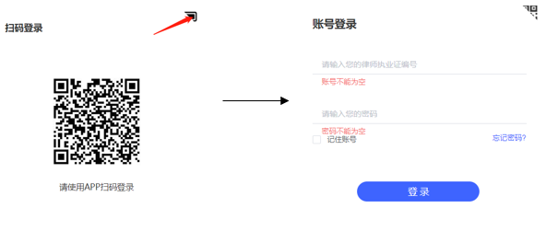

二、培训内容

1、点击优质课件—>实习人员专区，可以看到需要学习的视频。

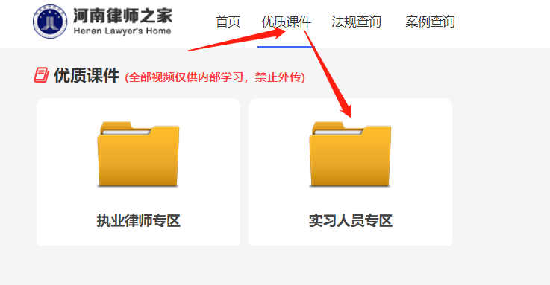

电脑端显示界面

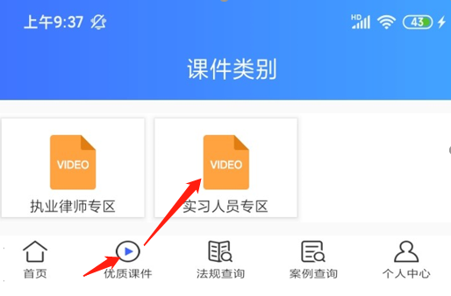

手机APP显示界面

2、**个人中心可以查看自己的学分，打印凭证（仅电脑网页版支持）；**历史记录里详细记录了最近观看过的视频。

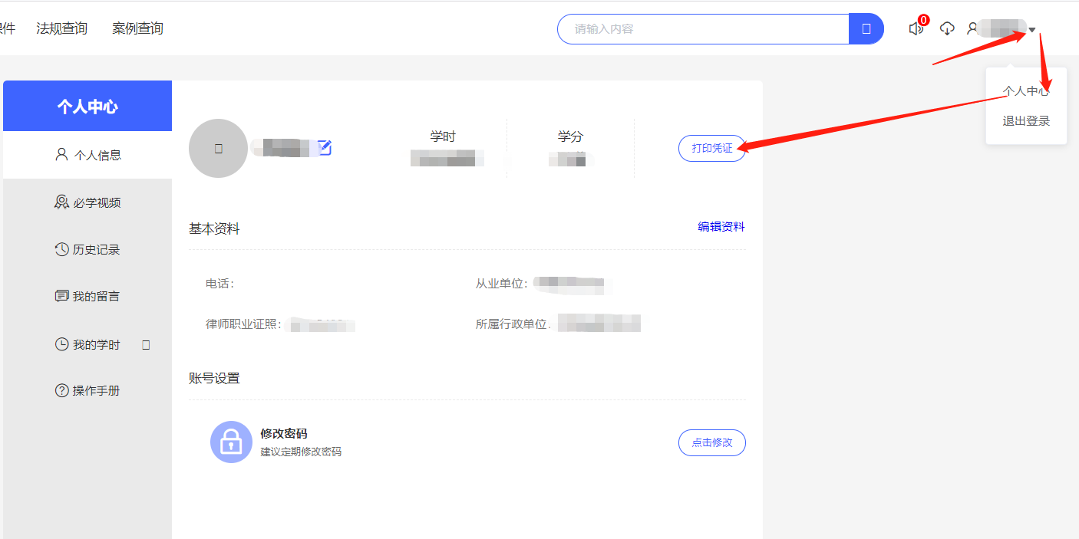

电脑端显示界面

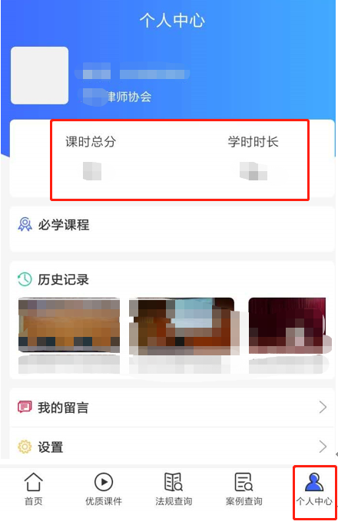

手机端显示界面